第3章 3.3 第2课时
(本栏目内容，在学生用书中以活页形式分册装订！)
一、选择题(每小题5分，共20分)
1．若x，y∈R，且则z＝x＋2y的最小值等于( )
A．2 B．3
C．5 D．9
解析： 作出可行域如图所示，目标函数y＝－x＋z
则过B(1,1)时z取最小值z_{min}＝3
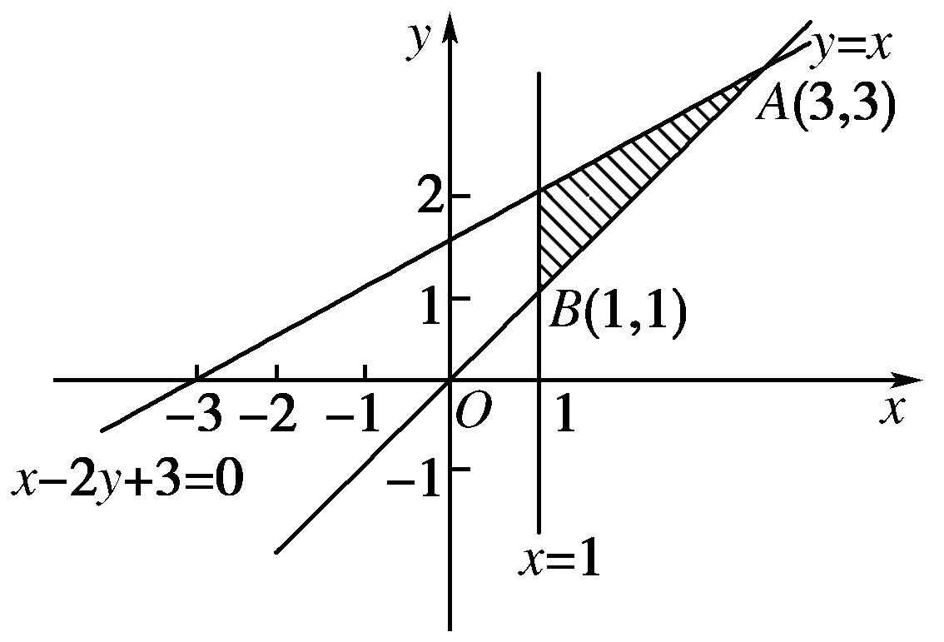
答案： B
2．若实数x，y满足不等式组则x＋y的最大值为( )
A．9 B.
C．1 D.
解析： 作出可行域如图所示
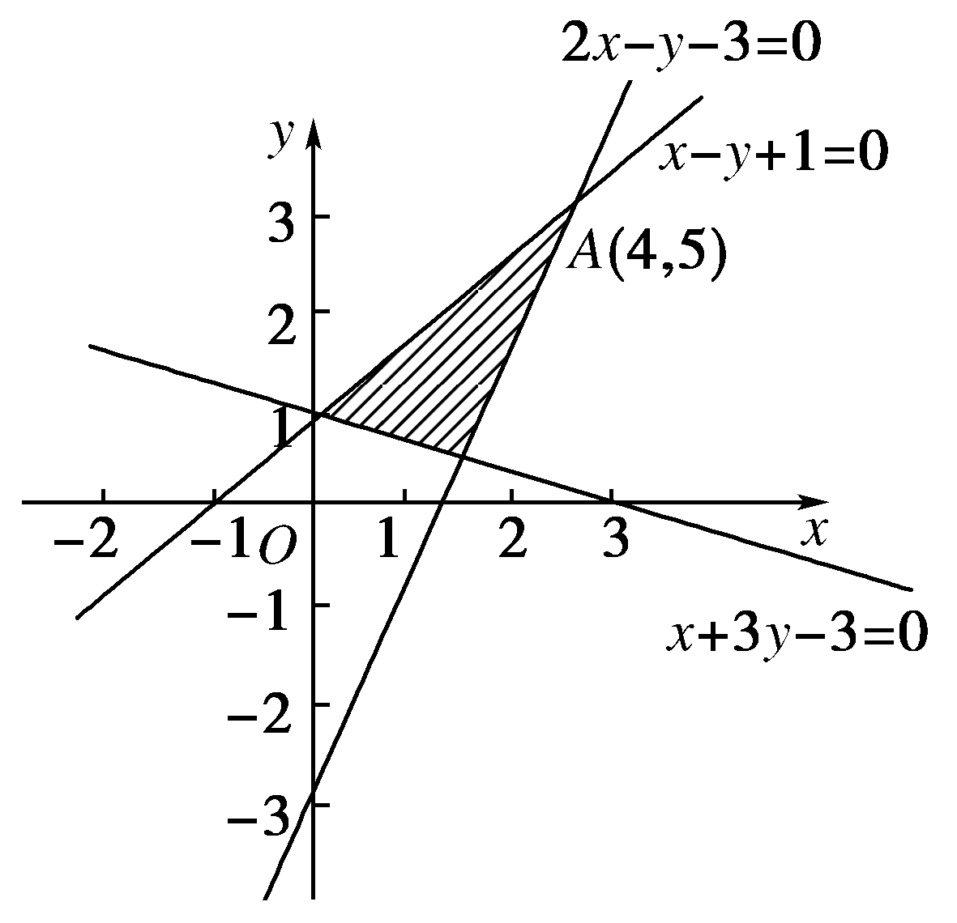
令z＝x＋y，则y＝－x＋z，
∴y＝－x＋z过A(4,5)时，
z取最大值z_{max}＝9.
答案： A
3．已知▱ABCD的三个顶点为A(－1,2)，B(3,4)，C(4，－2)，点(x，y)在▱ABCD的内部，则z＝2x－5y的取值范围是( )
A．(－14,16) B．(－14,20)
C．(－12,18) D．(－12,20)
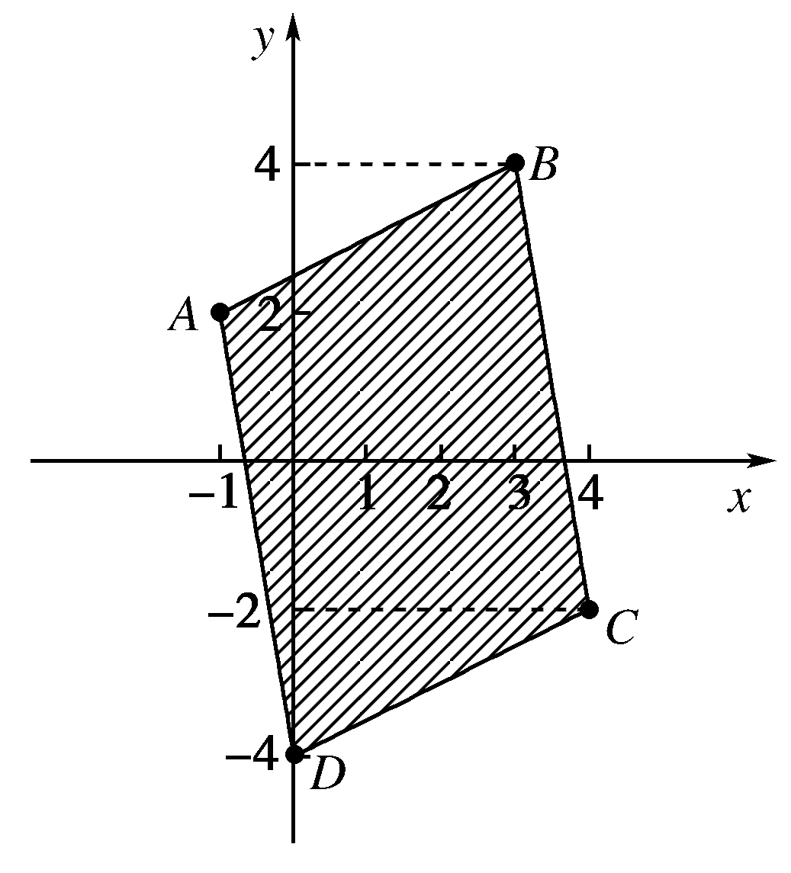
解析： 如图，由▱ABCD的三个顶点A(－1,2)，B(3,4)，C(4，－2)可知D点坐标为(0，－4)
由z＝2x－5y知y＝x－
∴当直线y＝x－过点B(3,4)时，z_{min}＝－14.
当直线y＝x－过点D(0，－4)时，z_{max}＝20.
∵点(x，y)在▱ABCD的内部不包括边界
∴z的取值范围为(－14,20)．
答案： B
4．若实数x，y满足不等式组且x＋y的最大值为9，则实数m＝( )
A．－2 B．－1
C．1 D．2
解析： 令z＝x＋y，则y＝－x＋z
斜率为－1的直线向上平移时z逐渐增大
则过直线2x－y－3＝0与x－my＋1＝0的交点时z取到最大值
联立可得：y＝，x＝
x＋y＝＝9
解得：m＝1.
答案： C
二、填空题(每小题5分，共10分)
5．若实数x，y满足不等式组则2x＋3y的最小值是________．
解析： 方法一：不等式组所表示的平面区域为三角形区域，
令z＝2x＋3y，则将其视为一组平行线，为直线在y轴上的截距．
于是根据线性目标函数的几何意义，当直线z＝2x＋3y经过直线x＋y＝2与直线2x－y＝4的交点(2,0)时，最小，
即z最小，此时z＝4.故填4.
方法二：根据线性目标函数在平面区域上的最优化问题可知，在三角形区域的“边界”处取得最小值，即顶点处，求得三条直线x＋y＝2,2x－y＝4，x－y＝0的交点分别为(2,0)，(1,1)(4,4)，于是当x＝2，y＝0时2x＋3y取得最小值4.故填4.
答案： 4
6．铁矿石A和B的含铁率a，冶炼每万吨铁矿石的CO₂的排放量b及每万吨铁矿石的价格c如下表：
 | a | b(万吨) | c(百万吨)
A | 50% | 1 | 3
B | 70% | 0.5 | 6
某冶炼厂至少要生产1.9(万吨)铁，若要求CO₂的排放量不超过2(万吨)，则购买铁矿石的最少费用为________(百万元)．
解析： 设购买铁矿石A为x，购买铁矿石B为y，所花费用为z，由题意可知，即.
可行域如图中阴影部分所示：
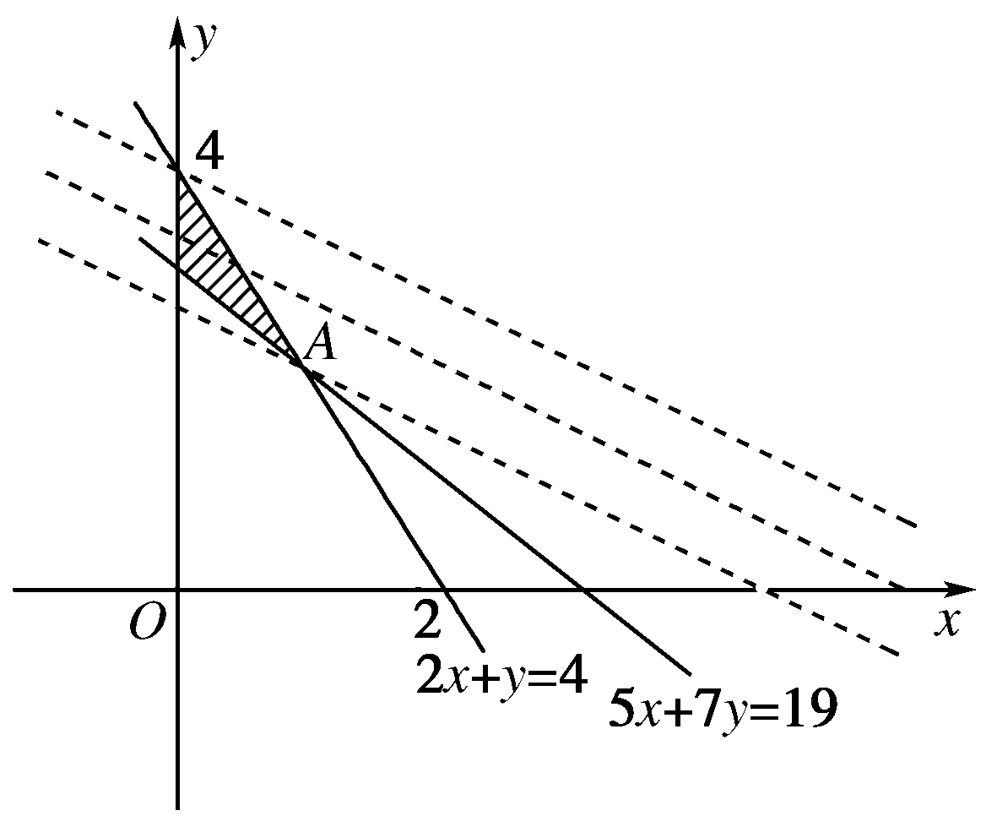
目标函数z＝3x＋6y，即y＝－x＋.
在A点处z有最小值
由得.故A(1,2)
∴z_{min}＝3×1＋6×2＝15.
答案： 15
三、解答题(每小题10分，共20分)
7．某营养师要为某个儿童预订午餐和晚餐．已知一个单位的午餐含12个单位的碳水化合物，6个单位的蛋白质和6个单位的维生素C；一个单位的晚餐含8个单位的碳水化合物，6个单位的蛋白质和10个单位的维生素C.另外，该儿童这两餐需要的营养中至少含64个单位的碳水化合物，42个单位的蛋白质和54个单位的维生素C.
如果一个单位的午餐、晚餐的费用分别是2.5元和4元，那么要满足上述的营养要求，并且花费最少，应当为该儿童分别预订多少个单位的午餐和晚餐？
解析： 设需要预订满足要求的午餐和晚餐分别为x个单位和y个单位，所花的费用为z元，则依题意得：z＝2.5x＋4y，且x，y满足即
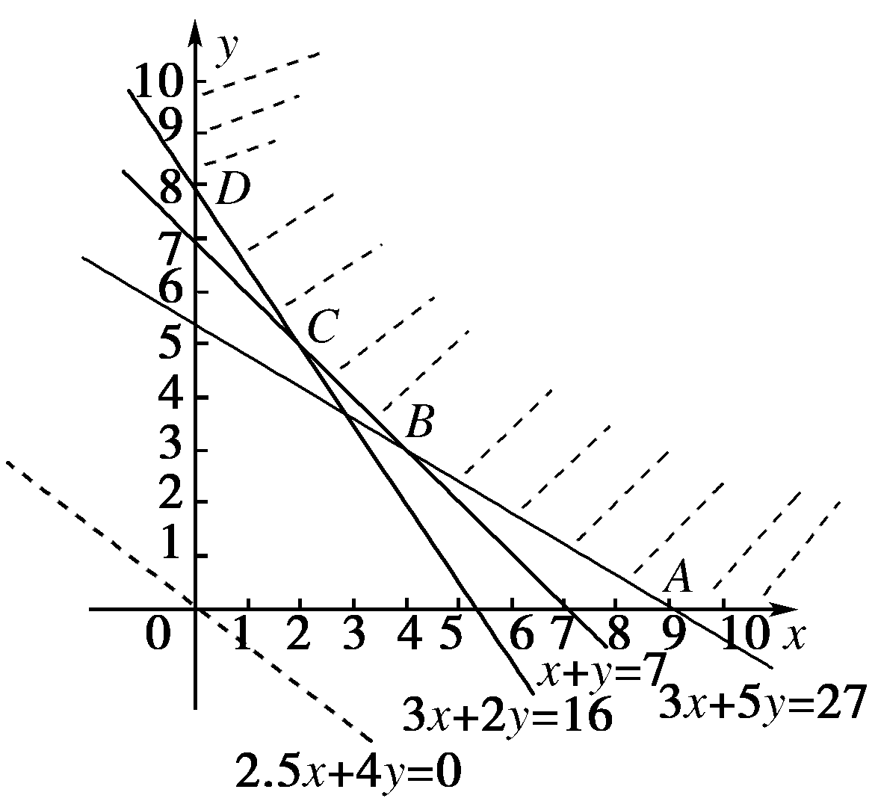
z在可行域的四个顶点A(9,0)，B(4,3)，C(2,5)，D(0,8)处的值分别是
z_{A}＝2.5×9＋4×0＝22.5，
z_{B}＝2.5×4＋4×3＝22，
z_{C}＝2.5×2＋4×5＝25，
z_{D}＝2.5×0＋4×8＝32.
比较之，z_{B}最小，因此，应当为该儿童预订4个单位的午餐和3个单位的晚餐，就可满足要求．
8．实数x，y满足不等式组，求z＝|x＋2y－4|的最大值．
解析： 先作出不等式组表示的平面区域，而目标函数的几何含义为该区域内的点到直线x＋2y－4＝0的距离的倍．当然也可观察绝对值内代数式的符号．
方法一：作出不等式组表示的平面区域，如图中阴影部分所示．
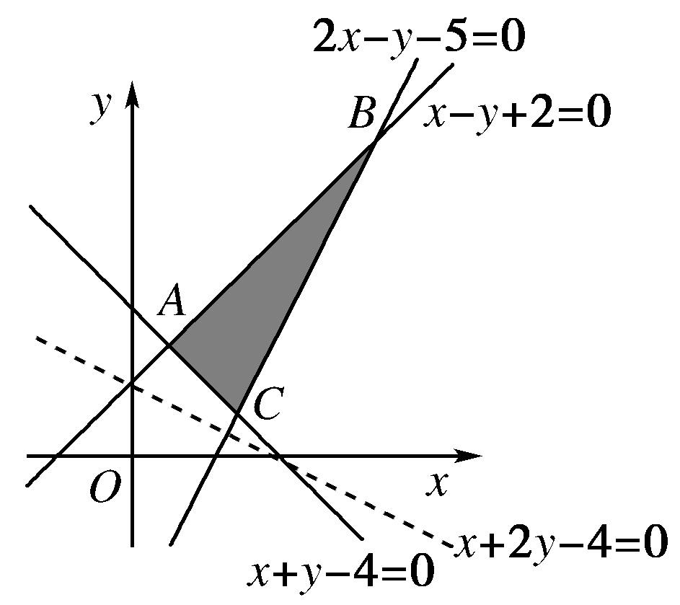
z＝|x＋2y－4|＝·，
即其几何含义为该平面区域内的点到直线x＋2y－4＝0的距离的倍．
由，得B点坐标为(7,9)，显然点B到直线x＋2y－4＝0的距离最大，此时z_{max}＝21.
方法二：由图可知，区域内的点都在直线x＋2y－4＝0的上方，显然此时有x＋2y－4＞0，于是目标函数等价于z＝x＋2y－4，即转化为一般的线性规划问题．显然当直线经过点B时，目标函数取得最大值为z_{max}＝21.
☆☆☆
9．(10分)某工厂制造A种仪器45台，B种仪器55台，现需用薄钢板给每台仪器配一个外壳．已知钢板有甲、乙两种规格：甲种钢板每张面积2 m²，每张可作A种仪器外壳3个和B种仪器外壳5个，乙种钢板每张面积3 m²，每张可作A种仪器外壳6个和B种仪器外壳6个，问甲、乙两种钢板各用多少张才能用料最省？(“用料最省”是指所用钢板的总面积最小)

解析： 设用甲种钢板x张，乙种钢板y张，
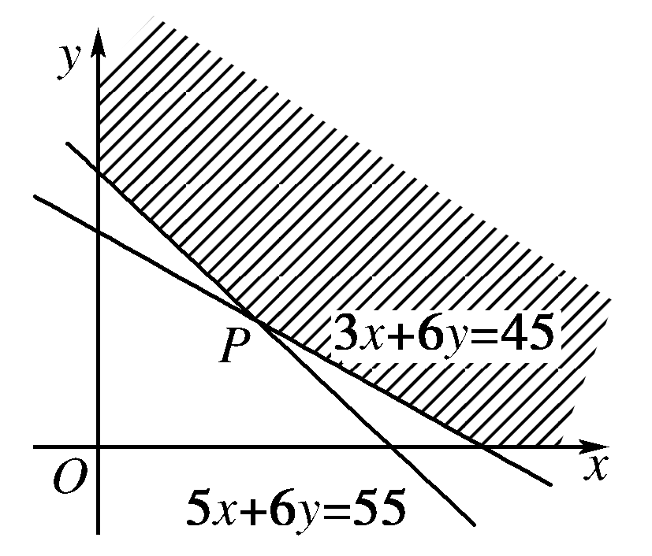
依题意
钢板总面积z＝2x＋3y.
作出可行域如图所示．
由图可知当直线z＝2x＋3y过点P时，z最小．
由方程组得.
所以甲、乙两种钢板各用5张用料最省．

